# EDOs lineales de segundo orden

## EDO lineal de segundo orden (punto singular)

4.1.1 (segundo parcial 14/15)

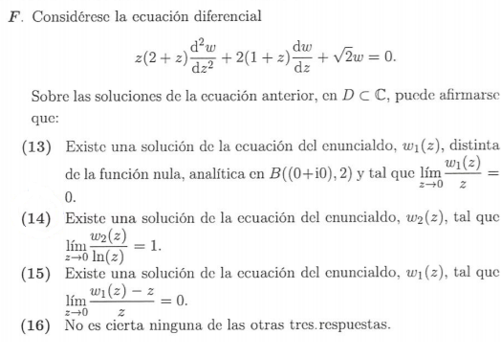

4.1.2 (segundo parcial 16/17)

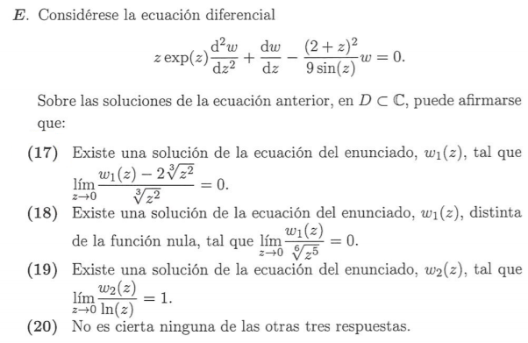

4.1.3 (segundo parcial 17/18)

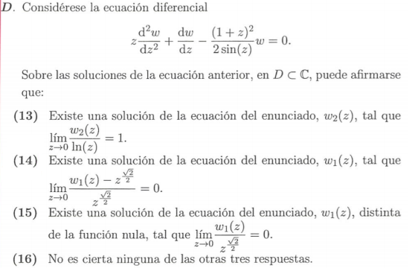

4.1.4 (segundo parcial 19/20)

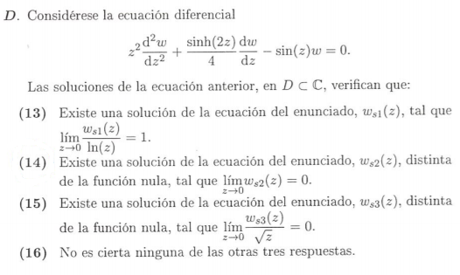

4.1.5 (final ordinario 14/15)

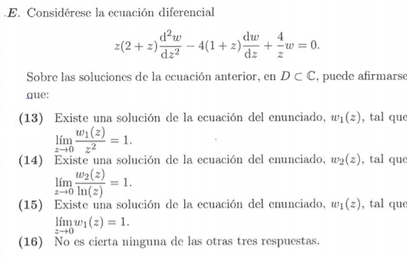

4.1.6 (final extraordinario 15/16)

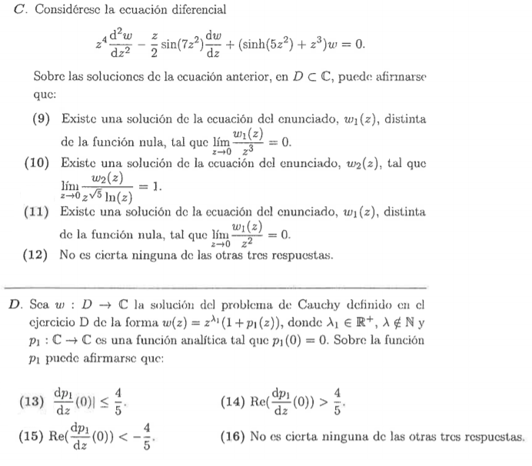

4.1.7 (final ordinario 15/16)

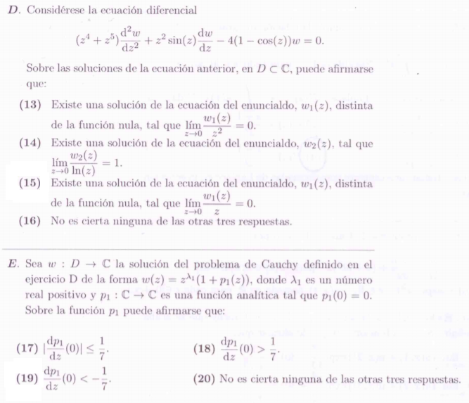

4.1.8 (final ordinario 16/17)

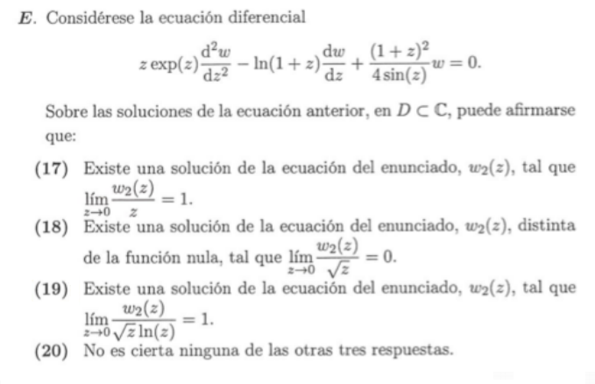

4.1.9 (final ordinario 18/19)

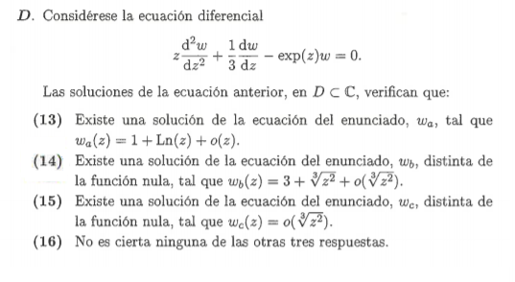

## EDO lineal de segundo orden (punto no singular)

4.2.1 (segundo parcial 14/15)

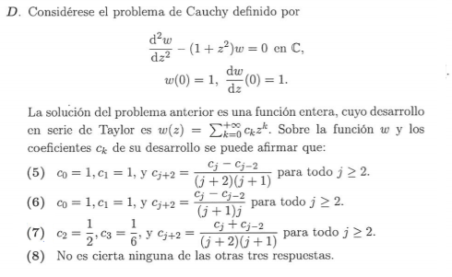

4.2.2 (segundo parcial 14/15)

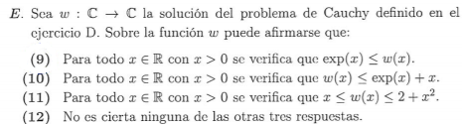

4.2.3 (segundo parcial 16/17)

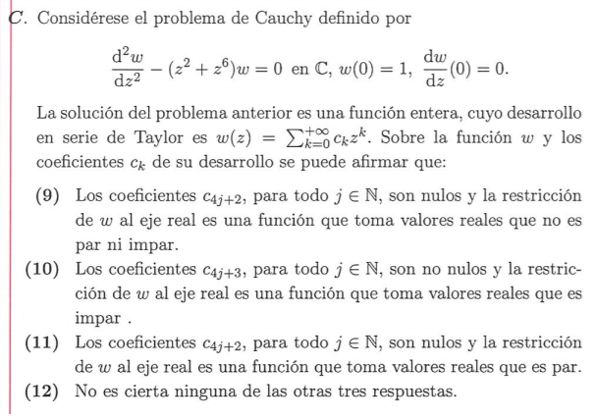

4.2.4 (segundo parcial 16/17)

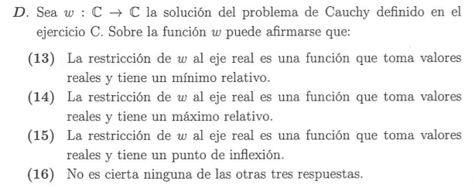

4.2.5 (segundo parcial 17/18)

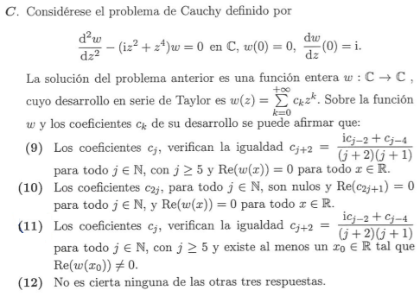

4.2.6 (segundo parcial 19/20)

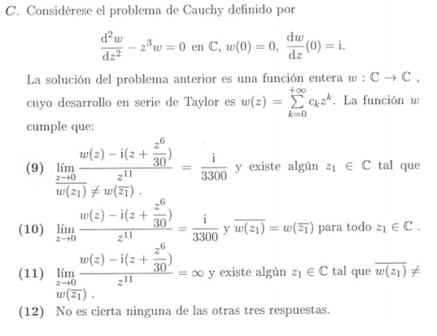

4.2.7 (final ordinario 14/15)

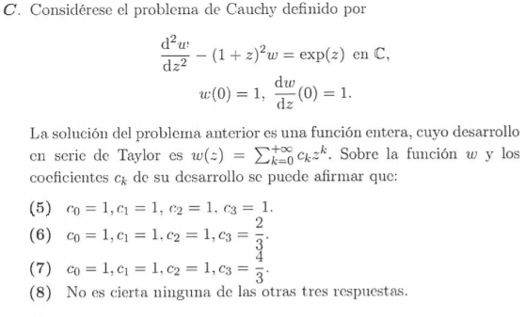

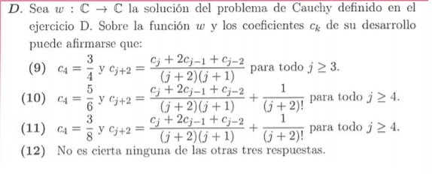

4.2.8 (final ordinario 15/16)

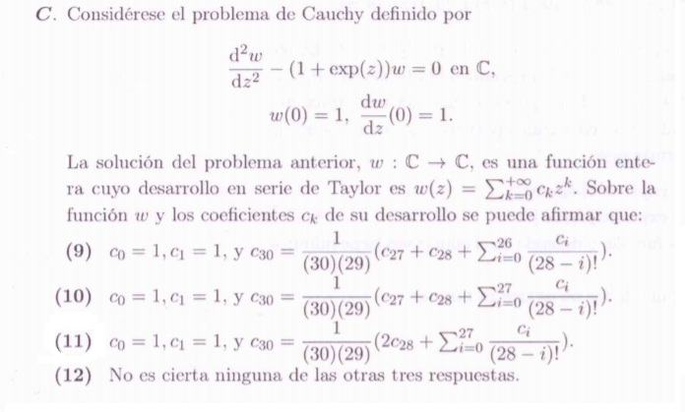

4.2.9 (final ordinario 16/17)

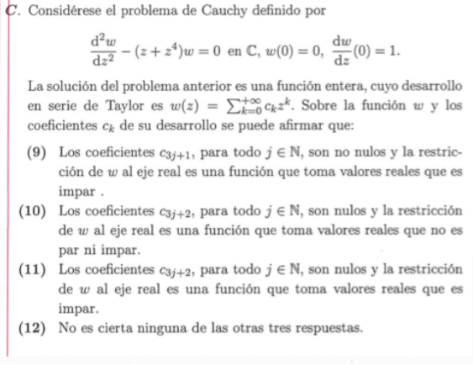

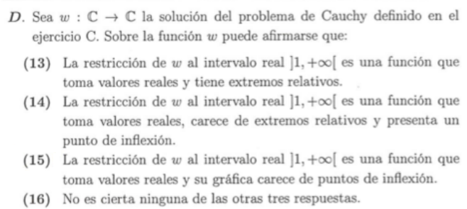

4.2.10 (final ordinario 18/19)

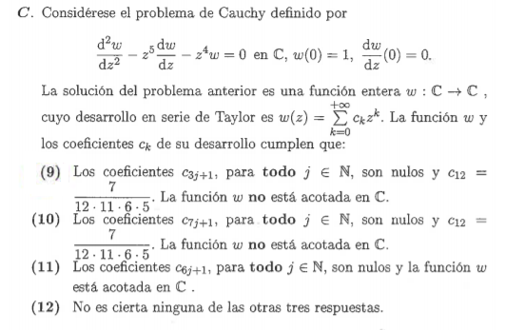

## Funciones de Bessel

4.3.1 (segundo parcial 14/15)

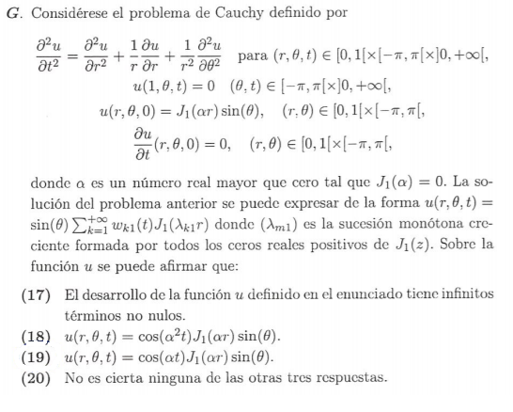

4.3.2 (segundo parcial 16/17)

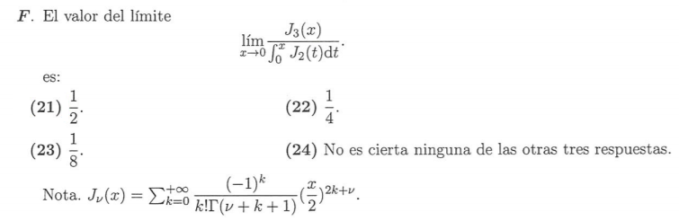

4.3.3 (segundo parcial 17/18)

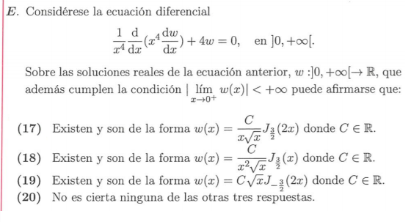

4.3.4 (final ordinario 13/14)

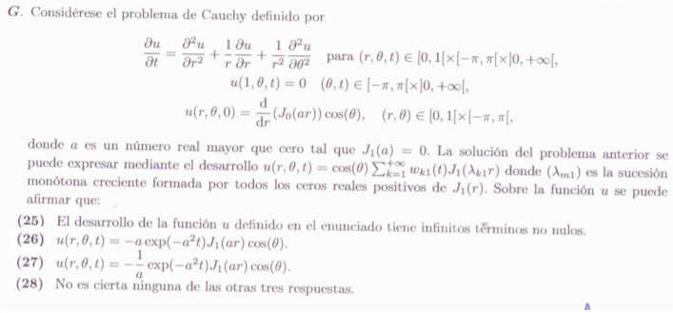

4.3.5 (final ordinario 14/15)

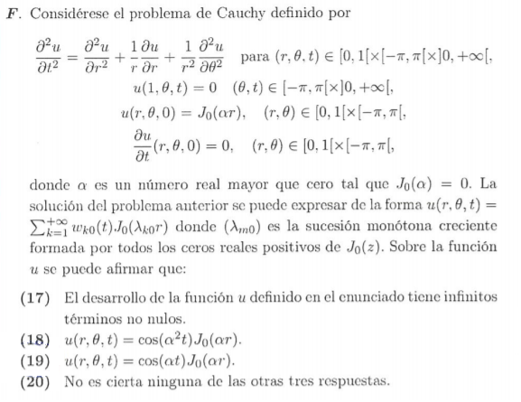

4.3.6 (final extraordinario 15/16)

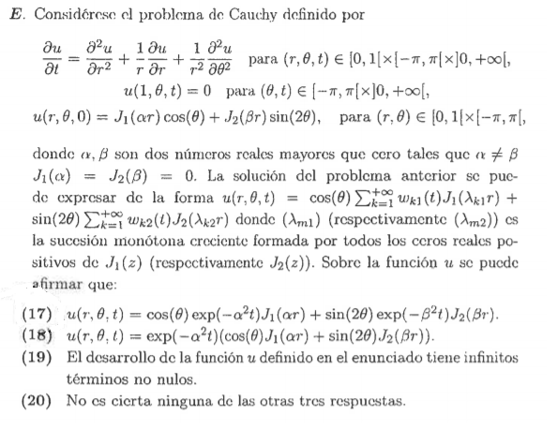

4.3.7 (final ordinario 15/16)

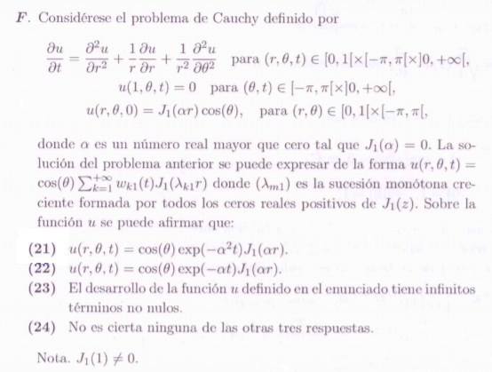

4.3.8 (final ordinario 16/17)

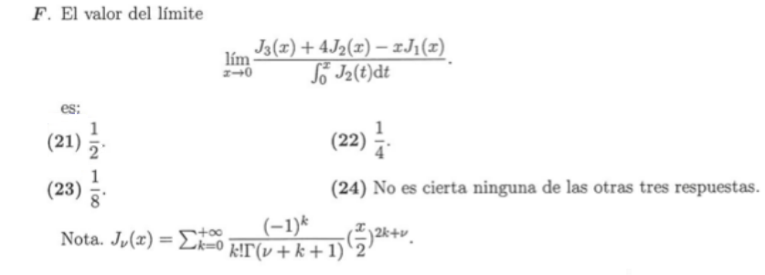

4.3.9 (final ordinario 18/19)

